2021届武汉市江夏实验高中高二下学期物理3月月考试题
一、单选题：（每题4分，28分）
1．甲、乙两个单摆的振动图象如图所示。根据振动图象可以断定（ ）
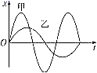
A．甲、乙两单摆摆长之比是4:9
B．甲、乙两单摆振动的频率之比是2:3
C．甲摆的振动能量大于乙摆的振动能量
D．乙摆的振动能量大于甲摆的振动能量
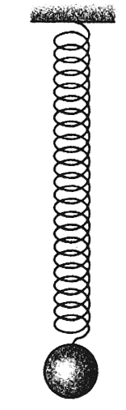
2．如图所示，弹簧下端悬挂一个钢球，上端固定，它们组成一个振动系统．用手把钢球向上托起一段距离，然后释放，钢球便上下振动．如果钢球做简谐运动，则（ ）
A．弹簧对钢球的弹力是钢球做简谐运动的回复力
B．弹簧弹力为零时钢球处于平衡位置
C．钢球位于最高点和最低点时加速度大小相等
D．钢球的动能与弹簧的弹性势能之和保持不变
3．一个单摆挂在电梯内，发现单摆的周期增大为原来的2倍，可见电梯在做加速度运动，加速度a为( )
A．方向向上，大小为 B．方向向上，大小为
C．方向向下，大小为 D．方向向下，大小为
4．下列说法中正确的是（ ）
A．钍的半衰期为24天．1g钍 经过120天后还剩0.2g钍
B．一单色光照到某金属表面时，有光电子从金属表面逸出，只延长入射光照射时间，光电子的最大初动能将增加
C．放射性同位素经α、β衰变会生成 ，其中经过了3次α衰变和2次β衰变
D．大量处于n=4激发态的氢原子向低能级跃迁时，最多可产生4种不同频率的光子
5．重元素的放射性衰变共有四个系列，分别是U238系列(从开始到稳定的为止)、Th232系列、U235系列及Np237系列(从开始到稳定的为止)，其中，前三个系列都已在自然界找到，而第四个系列在自然界一直没有被发现，只是在人工制造出Np237后才发现的，下面的说法正确的是（ ）
A．的中子数比中子数少20个
B．从到，共发生7次α衰变和4次β衰变
C．Np237系列中所有放射性元素的半衰期随温度的变化而变化
D．与是不同的元素
6．有两个处于基态的氢原子A、B，A静止，B以速度与之发生碰撞．碰撞后二者的速度和在一条直线上，碰撞过程中部分动能有可能被某一氢原子吸收，从而使该原子由基态跃迁到激发态，然后，此原子向低能态跃迁，并发出光子．下列说法正确的是（ ）
A．已知氢原子能级公式为，基态能量为eV，则吸收的动能为10eV时，原子可以跃迁到激发态
B．若该原子吸收动能从基态跃迁到n=4的激发态后，最多可以发出6种频率不同的光子
C．要求发生上述现象时B原子的碰撞之前的速度最小，则两原子应发生完全非弹性碰撞
D．氢原子吸收的动能只有大于氢原子基态能量时，才可能发出光子
7．如图所示为氢原子能级示意图，现有大量的氢原子处于n=4的激发态，当向低能级跃迁时辐射出若干不同频率的光，照射逸出功为2.5eV的金属，能发生光电效应的有（ ）
A．2种 B．3种 C．4种 D．5种
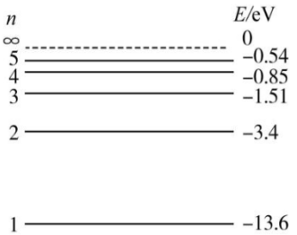
二、多选题：（每题4分，16分）
8．一水平弹簧振子做简谐运动，周期为T，则
A．若，则t时刻和时刻振子运动的加速度一定大小相等
B．若，则t时刻和时刻弹簧的形变量一定相等
C．若t时刻和时刻振子运动位移的大小相等，方向相反，则一定等于的奇数倍
D．若t时刻和时刻振子运动速度的大小相等，方向相同，则一定等于的整数倍
9．甲、乙两弹簧振子，振动图象如图所示，则可知：（ ）
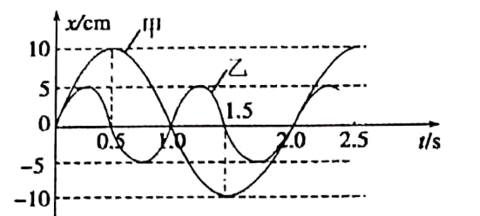
A．甲速度为零时，乙速度最大
B．甲加速度最小时，乙速度最小
C．两个振子的振动频率之比f_{甲}：f_{乙}＝1：2
D．任一时刻两个振子受到的回复力都不相同
10．一群处于第4能级的氢原子，向低能级跃迁过程中能发出6种不同频率的光，将这些光分别照射到图甲电路阴极K的金属上，只能测得3条电流随电压变化的图象如图乙所示，已知氢原子的能级图如图丙所示，则下列推断正确的是（ ）
A．图乙中的c光是氢原子由第2能级向基态跃迁发出的 B．图乙中的b光光子能量为10.2 eV
C．动能为1 eV的电子不能使处于第4能级的氢原子电离 D．阴极金属的逸出功可能为W₀=6.75 eV
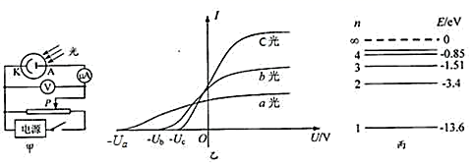
11．在氢原子光谱中，赖曼线系是氢原子从较高能级（n=2、3、4...）跃迁到基态时辐射的光谱线系．类似地，有巴尔末系、帕邢系、布喇开系等线系，如图所示．下列说法中正确的是（ ）
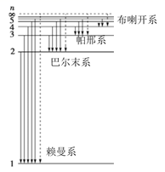
A．该图说明氢原子光谱是分立的
B．赖曼线系中从n=2跃迁到基态放出的光子频率最大
C．巴尔末线系中从n=∞跃迁到n=2放出的光子波长最大
D．若巴尔末系的某种光能使一金属发生光电效应，则赖曼系的都能使该金属发生光电效应

三、实验题:(每空2分，14分）
12．（1）在做“用单摆测定重力加速度”的实验中，某同学甲用毫米刻度尺测得摆线长；用游标卡尺测得摆球的直径如图所示，则摆球直径____________．
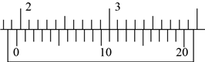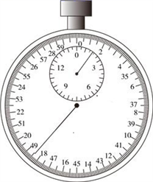
用秒表测得单摆完成次全振动的时间如图所示，则秒表的示数____________；若用给出的各物理量符号（L₀、、、）表示当地的重力加速度，则计算的表达式为____________．
（2）实验中同学甲发现测得的值偏小，可能的原因是_______
A．测摆线长时摆线拉得过紧
B．摆线上端未牢固地系于悬点，振动中出现松动，使摆线长度增加了
C．开始计时时，秒表过迟按下 D．实验中误将次全振动计为次
13．在利用单摆测定重力加速度的实验中：
(1)实验中，应选用下列哪些器材为好？
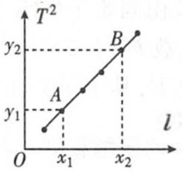
①1米长细线 ②1米长粗线 ③10厘米细线④泡沫塑料小球 ⑤小铁球 ⑥秒刻度停表 ⑦时钟 ⑧厘米刻度米尺 ⑨毫米刻度米尺
答：____________．
(2)实验中，测出不同摆长对应的周期值T，作出T²－l图象，如图所示，T²与l的关系式是T²＝____________，利用图线上任两点A、B的坐标(x₁，y₁)、(x₂，y₂)可求出图线斜率k，再由k可求出g＝____________．
四、解答题：（每题14分，42分）
14．如图甲所示，光滑曲面轨道固定在竖直平面内，下端出口处在水平方向上．一平板车静止在光滑水平地面上，右端紧靠曲面轨道，平板车上表面恰好与曲面轨道下端相平．一质量为的小物块从曲面轨道上某点由静止释放，初始位置距曲面下端高度．物块经曲面轨道下滑后滑上平板车，最终没有脱离平板车．平板车开始运动后的速度图象如图乙所示，重力加速度．求：
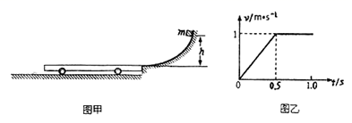
（1）根据图乙写出平板车在加速过程中速度与时间的关系式；
（2）平板车的质量；
（3）物块与平板车间的动摩擦因数．

15．如图所示，质量的木板静止在光滑水平地面上，一质量的滑块（可视为质点）以的初速度从左侧滑上木板水平地面右侧距离足够远处有一小型固定挡板，木板与挡板碰后速度立即减为零并与挡板粘连，最终滑块恰好未从木板表面滑落．已知滑块与木板之间动摩擦因数为，重力加速度，求：
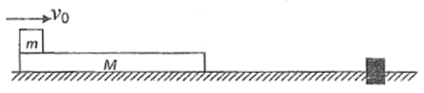
（1）木板与挡板碰撞前瞬间的速度？
（2）木板与挡板碰撞后滑块的位移？
（3）木板的长度？

